


本科毕业设计（论文）
汽车动力经济性能计算分析系统的设计
二号黑体加粗居中
（外语论文需加外文题目，另起行，小二号）

学 院 机电工程学院
专 业 机械设计制造及其自动化
（车辆工程方向)
年级班别 2003级（1）班
学 号 3103000651
学生姓名 陈杰栋
指导教师 樊晶明
三号黑体加粗

2007年 6 月
论文封面书脊

汽车动力经济性能计算分析系统的设计

陈杰栋

机电工程学院

四号黑体加粗，上面留空20mm

四号黑体加粗，距学院名20mm

小四号黑体加粗，下面留空20mm

小四号宋体
三号黑体加粗
号宋体

摘 要
三号黑体加粗
反射式光纤位移传感器由于具有原理简单、实现容易、工作可靠等诸多优点而受到越来越广泛的重视。本系统由于要同时兼顾高精度和大量程的要求，因此在反射式光纤位移传感器的一般原理上进行了新的设计，使它较好的达到了实际的设计要求。鉴于本项目中光纤传感头的设计与实现工作已经基本完成，本文主要侧重于对电路部分的设计与调试工作进行描述。
．．．．．．

关键词：反射式，光纤，位移，测量
四号黑体加粗

（注：本样张仅供参考字体及字号等格式，内容不具有任何意义）

五号宋体

注：本设计（论文）题目来源于教师的国家级（或部级、省级、厅级、市级、校级、企业）科研项目，项目编号为： 。

Abstract
三号Times New Roman体加粗
Fiber-optic reflective displacement sensor attracts much attention for its particular advantages, such as simply theory, easy realization, good stability and so on. With the requirement of wide measurement range and high precision, it is re-designed based on the basic principle of the simplest reflective fiber-optic sensor. For some work having been finished at the beginning of this project, I will mainly describe the electric circuit.
．．．．．．
小四号Times New Roman体

Key words：Reflective, Fiber-optic, Displacement, Measuring
小四号Times New Roman体
四号Times New Roman体加粗
目 录
1 绪论 1
三号黑体加粗
小四号黑体
1.1 题目背景及目的 1
1.2 国内外研究状况 2
1.3 题目研究方法 3
小四号宋体
1.4 论文构成及研究内容 4
2 I 级叶/盘协调转子固有振动特性分析 5
2.1 基础知识 5
2.1.1 有限元法 5
2.1.2 循环对称结构的分析方法 6
2.2 I级叶/盘转子振动特性的有限元分析 7
2.2.1 计算模型 7
2.2.2 有限元计算结果及分析 8
3 I 级叶/盘转子错频方案的对比分析 15
3.1 计算模型及主要分析思路 15
3.2 基本原理 17
3.2.1 多自由度系统的固有频率和振型 17
3.2.2 多自由度系统的振动响应 19
3.3 协调系统的模拟 19
3.4 错频方案的拟定 21
3.5 多自由度系统的强迫响应分析 23
3.5.1 动态响应的计算方法 23
3.5.2 强迫响应分析前的准备工作 25
3.5.3 动态响应的计算结果与分析 30
结论 48
参考文献 49
致谢 50
小四号黑体
附录A 51
附录B 52

3 Ⅰ级叶/盘转子错频方案的对比分析
在叶轮机械领域，对一个实际的叶盘转子，错频是指由于单个叶片之间因几何上或结构上的不同而造成的其在固有频率上的差异^{[2]}。……
三号黑体加粗
……
小四号宋体
小四号黑体加粗
小四号Times New Roman体

3.5多自由度系统的强迫响应分析
由前面的分析可知，响应分析在数学上是一个具有38个自由度的二阶线性微分方程的数值积分问题^{[3, 6-9]}。……
小四号黑体
3.5.1 动态响应的计算方法

1、系统的运动方程
多自由度系统运动微分方程的一般形式为：……
(1)……
(2)……

2、微分方程组的数值积分
一阶常系数微分方程组的初值问题可表述为：……
3.5.2 强迫响应分析前的准备工作
……

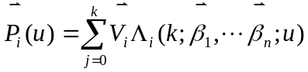 （2.3）
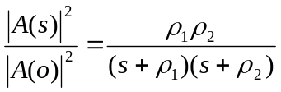 （3.1）

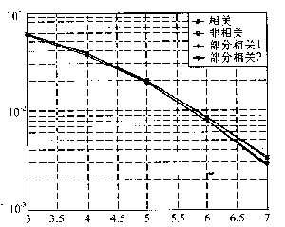
所有用户的平均误比特率
小五号宋体
信噪比/dB
注：此图中的曲线对应关系与图2.1相同.
图2.3 部分相干解调与相干和非相干解调平均误码性能的比较

五号宋体
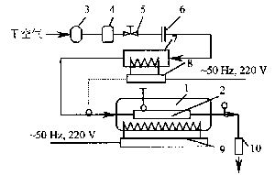
1-太阳模拟器；2-单管及31个PCM容器；3-气泵；
4-干燥过滤器；5-手动调节阀；6-孔板流量计；
7-空气预热器；8，9-调功器；10-空气换热器.
图3.1 单管换热系统流程图

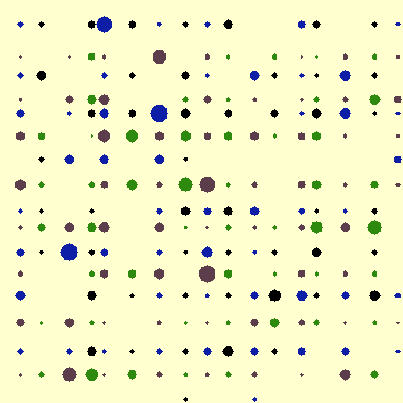
(a) 分布符合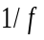规律图 (b) 大小与色彩 (c) 间距、大小与色彩均
符合规律图 符合规律图

图2.5 图案例
五号宋体

五号宋体

表2.1 方法—干扰抑制结果
五号黑体加粗
五号宋体
干扰类型 | 目标信号 | 阵元数 | 干扰采样值数 | SINR(dB)
第一类干扰 | 信号1 | 8 | — | 30.58  不加边线
第一类干扰 | 信号1 | 4 | — | 21.16
第一类干扰 | 信号4 | 8 | — | 38.28
第一类干扰 | 信号4 | 4 | — | 19.41
第二类干扰 | 信号4 | 8 | 30 | 4.69
第二类干扰 | 信号4 | 8 | 19 | 4.83
第二类干扰 | 信号4 | 4 | 30 | -0.42
空缺数字

表3.1 各组分lgB_{i}值
序号 | T=1500K |  | T=2000K
序号 | 组分 lgB_{i} |  | 组分 lgB_{i}
1  2  3  4  5  6  7  8  9  10  11  12  13  14  15 | O₂⁺  HO₂  H₂O⁺  N₂⁺  H  OH  CO⁺  H₂⁺  O  H₂O₂  CO₂⁺  HCO*  N⁺  CH₂O⁺  NO⁺ | 5.26  5.26  4.76  3.97  3.54  3.29  3.26  2.54  2.30  1.62  1.40  -0.47  -4.85  -6.91  -16.60 | HO₂  O₂⁺  H₂O⁺  H  H₂⁺  OH  O  N₂⁺  CO⁺  CO₂⁺  H₂O₂  HCO*  N⁺  CH₂O*  NO⁺ | 6.43  6.42  6.18  6.12  6.04  5.91  5.59  4.87  3.98  3.76  3.09  0.24  -2.81  -6.13  -11.76
注：“+”表示重要组分，“*”表示冗余组分.
小五号宋体

表3.3 压降损失计算结果 Pa
换热器 | 热边压降损失 | 冷边压降损失
初级  次级 | 2974.37  2924.65 | 2931.52  3789.76

参 考 文 献
三号黑体加粗
- 毛峡，丁玉宽．图像的情感特征分析及其和谐感评价[J] ．电子学报, 2001，
29(12A) ：1923-1927．
- 刘国钧，王连成．图书馆史研究[M] ．北京：高等教育出版社，1979：15-18,31．
- 毛峡．绘画的音乐表现[A] ．中国人工智能学会2001年全国学术年会论文集[C] ．
北京：北京邮电大学出版社, 2001：739-740．
- 张和生．地质力学系统理论[D] ．太原：太原理工大学，1998．
- 冯西桥．核反应堆压力容器的LBB分析[R] ．北京：清华大学核能技术设计研究
院，1997．
- 姜锡洲．一种温热外敷药制备方案[P] ．中国专利：881056078，1983-08-12．
- GB/T 16159—1996，汉语拼音正词法基本规则[S] ．北京：中国标准出版社，1996．
- 毛峡．情感工学破解‘舒服’之迷[N] ．光明日报，2000-4-17(B1)．
- 王明亮．中国学术期刊标准化数据库系统工程的[EB/OL] ．
http://www.cajcd.cn/pub/wml.txt/9808 10-2.html,1998-08-16/1998-10-04．
小四号宋体

致 谢
三号黑体加粗
本设计（论文）是在我的指导教师XXX副教授的亲切关怀和悉心指导下完成的。他严肃的科学态度，严谨的治学精神，精益求精的工作作风，深深地感染和激励着我。从题目的选择到最终完成，x老师都始终给予我细心的指导和不懈的支持。……
……
小四号宋体

附录A 1/f频谱图
三号黑体加粗

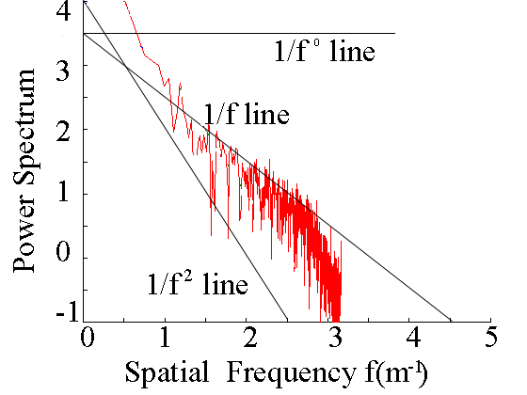

图A1 频谱图

附录B 一维1/f波动数据的生成

clear all
close all

M = 2*256;
K = 1;
f = 1:M;
s = K*1./f ;

figure(1); plot(s); grid;

LOGs = log10( s );
LOGf = log10( f );

figure(4); plot( LOGf,LOGs ); grid;

hh = sqrt( m*s );

m = 2*M-1;
h2( 1:M ) = hh( 1:M );
h2( M:m ) = hh( M:-1:1 );
figure(2); plot(h); grid;

pp = rand( 1,m );
re = h2 .* cos( pp ) ;
im = h2 .* sin( pp ) ;
hh = re + i*im ;
……

本科毕业设计（论文）
外文参考文献译文及原文

学 院 机电工程学院
专 业 机械设计制造及其自动化
（车辆工程方向)
年级班别 2003级（1）班
学 号 3103000651
学生姓名 陈杰栋
指导教师 樊晶明
三号黑体加粗，

2007 年 6 月
目 录
1 外文参考文献译文 1
1.1 题目背景及目的 1
2 外文参考文献原文（外文） 5
2.1 基础知识 5

